**Evaluación Nº 1 - 2 Programación Mobile**

**Nombre :** Claudio Alejandro Poveda Alvarado

**Rut :** 12.131.029 5

**Carrera :** Técnico en Informática, modalidad Distancia.

**Ciudad :** Puerto Montt

Verificando mi cuenta GITHUB, en la cual subí las evaluaciones realizadas, era PRIVADA.

Aunque estas están incompletas, quería comunicar mi error involuntario, al crear la cuenta y por no 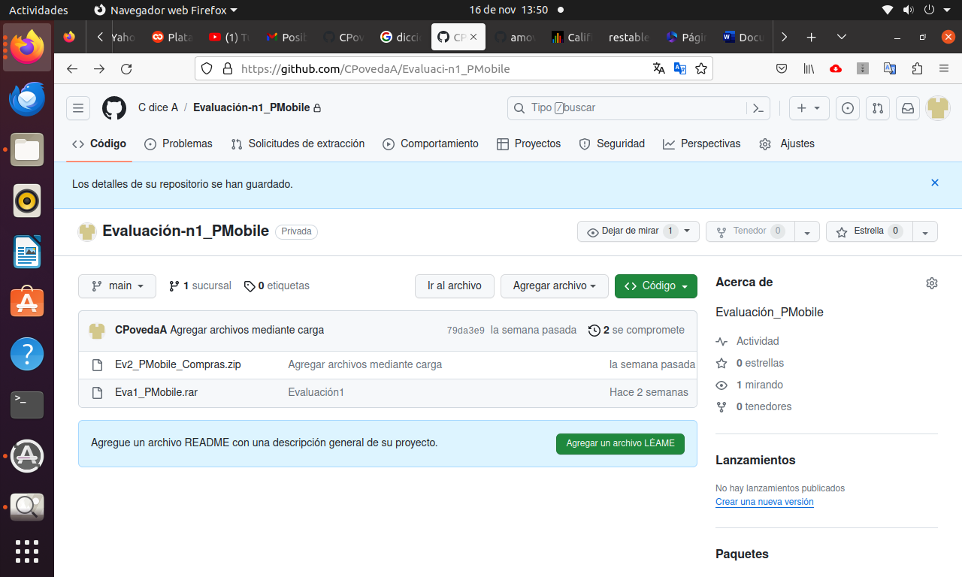tener experiencia anterior en esta plataforma.

Como evidencia de que se subió los archivos, es la siguiente imagen:

ACTUAL: Se traspasan los archivos de repositorio anterior, que era privado, por otro público.

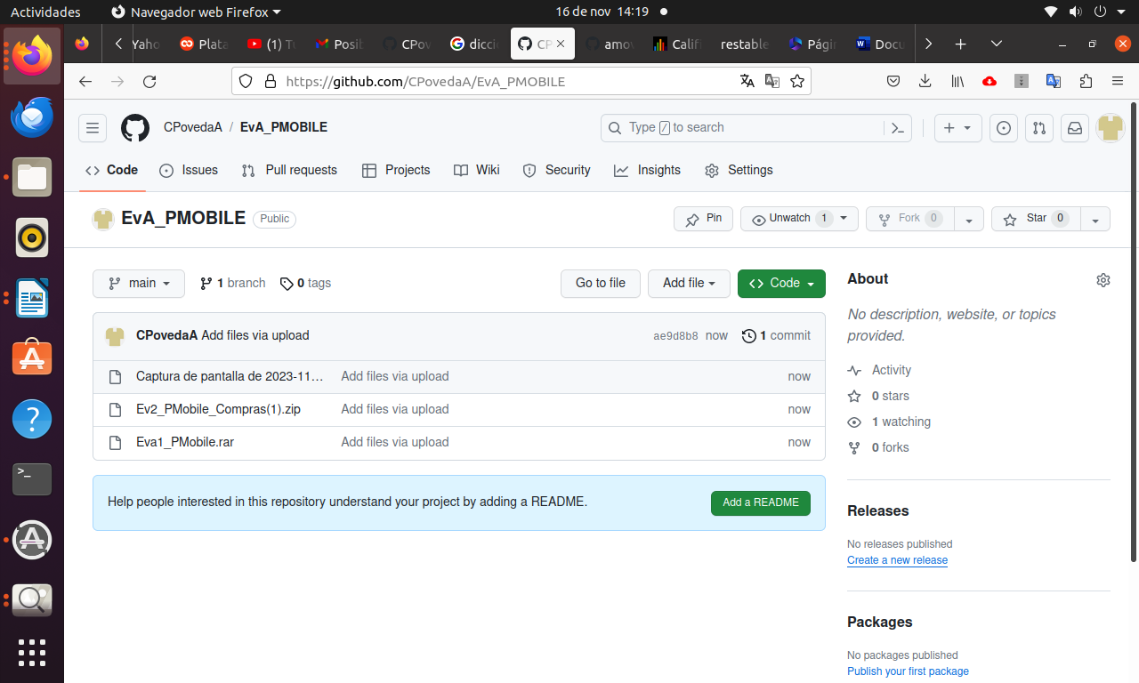

**Evaluación Nº 1 Programación Mobile**

**Nombre :** Claudio Alejandro Poveda Alvarado

**Rut :** 12.131.029 5

**Carrera :** Técnico en Informática, modalidad Distancia.

**Ciudad :** Puerto Montt